16+
Муниципальное бюджетное учреждение культуры
«Централизованная библиотечная система города Белгорода»
Модельная библиотека-филиал №18

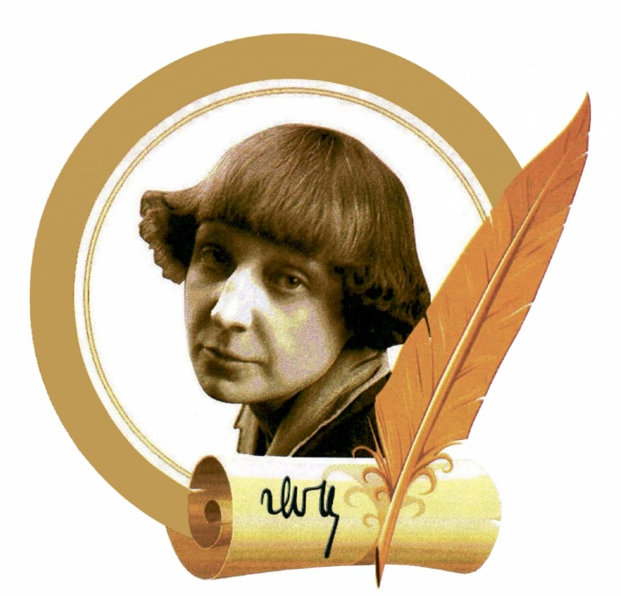

«Муза Серебряного века»
Поэтический экскурс

Белгород 2022
Сценарий к 130-летию со дня рождения М. Цветаевой
«Муза Серебряного века» – поэтический экскурс
16+

Цель: познакомить с центральными событиями жизни и творчеством поэтессы Марины Цветаевой.
Задачи:
- Расширить знания о цветаевской лирике;
- Воспитывать любовь к поэтическому слову, к литературе.

Ведущий: 8 октября 2022 года исполняется 130 лет со дня рождения известной русской поэтессы Серебряного века Марины Цветаевой. Литературное наследие Цветаевой велико: более десятка сборников стихов и ещё столько же поэм. К юбилею поэтессы приурочена наша встреча, на которой вы сможете окунуться в поэтический мир Марины Цветаевой и насладиться её прекрасным творчеством.
Ведущий: Большинство своих поэзий Марина Цветаева написала в периоды сильнейших душевных страданий. Потому что, несмотря на всю свою гениальность, она была женщиной, просто женщиной, которой так хотелось любви и простого человеческого счастья. Она была сильной и открытой, сумевшей без лишних истерик отразить в своих стихах всё, что так близко женщине.
Ведущий: Хотя некоторые из её знакомых считали, что она надменная, неискренняя и абсолютно не женственная – то есть прямая противоположность той, которой она была в своих поэзиях. Какой она была на самом деле? Ответа на этот вопрос нет, хотя может быть он зашифрован в этой её строчке: «Я – лунатик двух тёмных лун».
Ведущий: Имя Марины Цветаевой навсегда останется в истории мировой поэзии 20-го века. Не только её стихи о любви, но и проза стали национальным достоянием. Многие её творения положены на музыку и стали романсами.
Ведущий: Родилась Марина Цветаева 8 октября 1892 года в Москве. Её отец – Иван Цветаев, был известным искусствоведом и филологом, профессором в Московском университете. Это был его второй брак, в первом родились двое детей – сын Андрей и дочь Валерия.
Ведущий: Мама Марины – Мария Мейн, профессиональная пианистка. В 1894 году родилась младшая сестра Цветаевой – Анастасия. Родители девочек были творческими людьми, и эту любовь к искусству передали своим детям. С мамой Марина осваивала фортепиано, с отцом занималась изучением иностранных языков и читала хорошую литературу.
Ведущий: Много времени девочка прожила с мамой за пределами России, поэтому в совершенстве владела не только родным языком. Она знала немецкий и французский, и когда в возрасте 6-ти лет начала сочинять первые стихотворения, то делала это на французском. Вначале Цветаеву отдали в московскую частную женскую гимназию, а после её окончания она попала в пансион для девочек в Германии и Швейцарии.
Ведущий: В возрасте 16 лет заинтересовалась старофранцузской литературой, и даже начала посещать лекции в Сорбонне, но бросила обучение на половине пути.
Ведущий: После начала Гражданской войны Цветаева не находит себе места. Всё, что было когда-то родным, вдруг раскололось на две половины – стало красным и белым, и она так и не смогла смириться с этим расколом. В 1922-м ей удалось добиться разрешения на отъезд за границу. Сразу поэтесса уехала в Чехию, где на протяжении нескольких лет жил её супруг, Сергей Эфрон. Он был офицером-белогвардейцем, поэтому был вынужден эмигрировать.
Ведущий: Они прожили несколько лет в Праге, потом перебрались в Берлин, а спустя три года уехали в Париже. Жизнь на чужбине сильно угнетала Цветаеву, её душа рвалась домой. Она поняла, что долго не выдержит в эмиграции, Родина навсегда привязала её к себе.
Ведущий: Творческая биография Марины Цветаевой началась в раннем детстве, с её детских стихов, написанных в шесть лет. А первый взрослый сборник поэзий вышел в 1910-м. Поэтесса назвала его «Вечерний альбом». Он состоял из стихов, написанных во время учёбы в школе.
Ведущий: Первые стихи Цветаевой вышли в издательстве под названием «Мусагет». Именно в то время у неё появились знакомые среди столичных символистов, она посещает все занятия в кружках и студиях.
Ведущий: Её творчество нашло отклик в сердцах многих известных литераторов того времени, но особый интерес она пробудила у Максимилиана Волошина, Николая Гумилёва, и Валерия Брюсова, которого считали основоположником русского символизма. Окрыленная первым успехом, Цветаева села за написание прозы – статьи «Волшебство в стихах Брюсова». Первые сборники Цветаева издавала исключительно за счёт собственных средств.
Ведущий: Буквально вслед за первым, вышел и второй сборник поэзии Цветаевой – «Волшебный фонарь», потом третий, получивший название «Из двух книг». Перед самой Октябрьской революцией Цветаева приехала в город Александров, где в тот момент жила её сестра с мужем. Вся поэзия, написанная в этот период, была посвящена – родным, любимому городу, и этот отрезок жизни великой поэтессы специалисты потом назвали «Александровское лето Цветаевой». Этим летом датируются и «Стихи о Москве» и «К Ахматовой».
(Чтение стихотворения из сборника «Домики старой Москвы»)
«Домики старой Москвы»
Слава прабабушек томных,
Домики старой Москвы,
Из переулочков скромных
Всё исчезаете вы,
Точно дворцы ледяные
По мановенью жезла́.
Где потолки расписные,
До потолков зеркала?
Где клавесина аккорды,
Тёмные шторы в цветах,
Великолепные морды
На вековых ворота́х,
Кудри, склонённые к пяльцам,
Взгляды портретов в упор…
Странно постукивать пальцем
О деревянный забор!
Домики с знаком породы,
С видом её сторожей,
Вас заменили уроды, —
Грузные, в шесть этажей.
Домовладельцы — их право!
И погибаете вы,
Томных прабабушек слава,
Домики старой Москвы.
1911 г.
Ведущий: В те годы она писала стихотворения, впоследствии вошедшие в сборник «Лебединый стан». Цветаева автор поэм «Егорушка», «Царь-девица», «На красном коне», вышло несколько её романтических пьес. В 20-х годах, уже за границей, Цветаева написала две крупных работы, которые назвала «Поэма Горы» и «Поэма Конца». В её творческом наследии эти поэмы занимали большое место.
Ведущий: Очень много её стихов, написанных в эмиграции, так и остались не напечатанными. Последней книгой, которая была опубликована, стал сборник под названием «После России», в который вошли стихи поэтессы, написанные до 1925-го. Хотя она писала, писала, писала – этот процесс был непрерывным.
Ведущий: В Гражданскую войну неё было неприемлемо само разделение её Родины по цветам.
(Чтение стихотворения из сборника «Родина»)
«Родина»
О, неподатливый язык!
Чего бы попросту – мужик,
Пойми, певал и до меня:
«Россия, родина моя!»
Но и с калужского холма
Мне открывалася она –
Даль, тридевятая земля!
Чужбина, родина моя!
Даль, прирожденная, как боль,
Настолько родина и столь –
Рок, что повсюду, через всю
Даль – всю ее с собой несу!
Даль, отдалившая мне близь,
Даль, говорящая: «Вернись
Домой!» Со всех – до горних звезд –
Меня снимающая мест!
Недаром, голубей воды,
Я далью обдавала лбы.
Ты! Сей руки своей лишусь, –
Хоть двух! Губами подпишусь
На плахе: распрь моих земля –
Гордыня, родина моя!
1932 г.
Ведущий: Иностранцам больше нравилась проза, выходившая из-под пера великой поэтессы. Она издала книги «Мать и музыка», «Мой Пушкин», «Дом у Старого Пимена», написала ряд статей о творчестве Максимилиана Волошина, Андрея Белого, Михаила Кузмина. Её стихи не пользовались большим спросом за границей, хотя в те годы вышел цикл ее поэзий «Маяковскому». Их поэтессе навеяло самоубийство Маяковского. Его смерть стала настоящим потрясением для нежной и ранимой души Цветаевой. Читая её стихи тех лет, остро ощущаешь это потрясение, растерянность, боль.
Ведущий: Своего супруга Сергея Эфрона Марина встретила в 1911-м. Спустя шесть месяцев молодые люди поженились, и вскоре после этого стали родителями дочери Ариадны, а через несколько лет, в 1917-м появляется на свет ещё одна дочка – Ирина.
Ведущий: На момент рождения дочери Ирины в жизни поэтессы начинается сплошная черная полоса. Грянула революция, муж эмигрировал за границу, денег нет, голод, серьезно заболела Ариадна. И поэтесса принимает нелёгкое решение отдать дочек в детский приют, расположенный в Подмосковье. Ариадна сумела выздороветь, а вот Ирина умерла от голода. Ей было всего три годика.
Ведущий: В 1925 году Марина Цветаева снова стала мамой, у неё родился сын Георгий, но дома его ласкательно называли «Мур». Георгий тоже не мог похвастаться богатырским здоровьем, он был очень хрупкий и болезненный. Но это не помешало ему уйти добровольцем на фронт, откуда он уже не вернулся. Он погиб летом 44-го и похоронен в Белоруссии под Витебском, в братской могиле. Ни у Ариадны, и у Георгия не было детей, поэтому у поэтессы с мировой славой не осталось прямых потомков.
Ведущий: В годы эмиграции семья Цветаевой оказалась на грани нищеты. Сергей на тот момент уже был болен и работать не мог, Георгий только недавно родился. Ариадна занялась вышивкой шляпок, но это не было спасением. Единственным доходом семьи стали незначительные гонорары, которые платили ей за прозу и эссе. Цветаева понимала, что они медленно умирают от голода, и решилась на обращение в посольство СССР. Все взрослые члены семьи подавали прошение о возврате на Родину.
Ведущий: В 1937-м разрешили вернуться Ариадне, спустя шесть месяцев из Парижа уехал её муж. Прошло немного времени, и вернулись Цветаева и Георгий. Но радость от встречи с родиной, скоро стала настоящей трагедией. Первой арестовали Ариадну, после нее мужа. В общей сложности Ариадна отбыла в лагерях пятнадцать лет, и была реабилитирована в 1955-м. А вот мужа поэтессы ждала иная участь – он был расстрелян в октябре 1941-го.
Ведущий: Но об этой трагедии Марина так и не узнала. В начале Великой Отечественной войны Цветаева и Георгий были эвакуированы в Республику Татарстан в город Елабуга. Нужна была временная прописка, а для этого нужно было иметь работу. 28 августа 1941-го Марина написала заявление о приёме её на работу на место посудомойки. А через 3 дня повесилась в том доме, куда её поселили с сыном-подростком.
Ведущий: Цветаева написала 3 предсмертные записки. В одной из них, адресованной любимому «Муру», она просила прощения за свой поступок, говорила о своей безмерной любви к нему и о том, что так будет лучше всем. Вторая записка предназначалась эвакуированным, в ней женщина просила помочь её сыну. Третью поэтесса написала для тех, кто будет её хоронить.
Ведущий: Марина Цветаева похоронена 2 сентября 1941 года в Р Елабуге. Но из-за того, что шла война, место её могилы так и осталось неизвестным. В южной стороне этого кладбища сестра Марины – Анастасия, нашла четыре неизвестных могилы, датируемых 1941 годом. Она установила между ними крест, надпись на котором гласила, что в этой стороне кладбища покоится поэтесса Цветаева.
Ведущий: Память о великой поэтессе живёт в многочисленных музеях и памятниках, открытых в разных городах России, в постсоветских странах и за границей.
Ведущий: Ребята, предлагаю вам прослушать романс «Мне нравится, что Вы больны не мной» из кинофильма «Ирония судьбы, или С лёгким паром». Эти строки написаны Мариной Цветаевой.
(Отрывок из кинофильма «Ирония судьбы, или С лёгким паром»)
(Видео «Алла Демидова. Поэзия Марины Цветаевой. 1982 год»)

